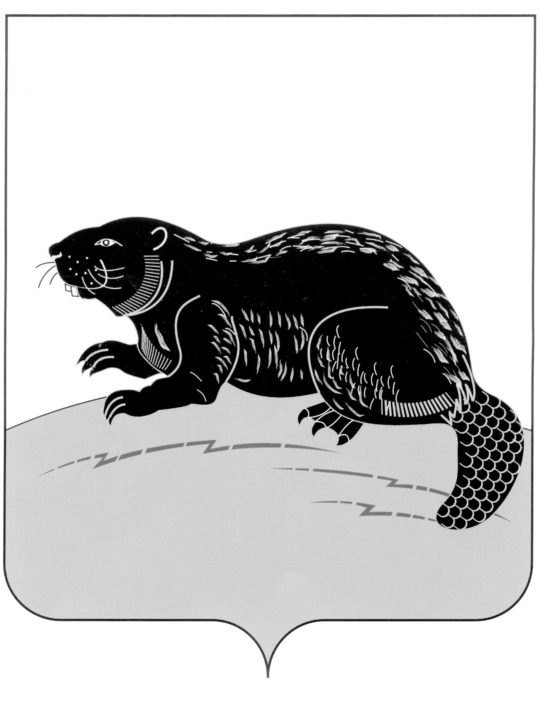

СОВЕТ НАРОДНЫХ ДЕПУТАТОВ ГОРОДСКОГО ПОСЕЛЕНИЯ ГОРОД БОБРОВ БОБРОВСКОГО МУНИЦИПАЛЬНОГО РАЙОНА ВОРОНЕЖСКОЙ ОБЛАСТИ

РЕШЕНИЕ
от « 28 » апреля 2022г. № 20
г. Бобров

О внесении изменений и дополнений
в решение Совета народных депутатов
городского поселения город Бобров
Бобровского муниципального района
Воронежской области от 28.12.2017г. № 108
«Об утверждении правил благоустройства
городского поселения город Бобров
Бобровского муниципального района
Воронежской области (в новой редакции)»
(изм. от 27.07.2018г. №39, от 31.05.2019г. №19,
от 01.06.2020 №21)

В целях приведения нормативного правового акта в соответствие с действующим законодательством, на основании Федерального закона от 28.12.2009 № 381 «Об основах государственного регулирования торговой деятельности в Российской Федерации», постановления Конституционного Суда РФ от 19.04.2021 № 14-П Совет народных депутатов городского поселения город Бобров Бобровского муниципального района Воронежской области р е ш и л:
1. Внести в решение Совета народных депутатов городского поселения город Бобров Бобровского муниципального района Воронежской области от 28.12.2017г. № 108 «Об утверждении правил благоустройства городского поселения город Бобров Бобровского муниципального района Воронежской области (в новой редакции) (изм. от 27.07.2018г. №39, от 31.05.2019г. №19, от 01.06.2020 №21)» следующие изменения:
1.1. Пункт 1 статьи 30 Правил благоустройства дополнить абзацами следующего содержания:
«Размещение нестационарных торговых объектов на земельных участках, в зданиях, строениях, сооружениях, находящихся в муниципальной собственности, осуществляется в соответствии со схемой размещения нестационарных торговых объектов с учетом необходимости обеспечения устойчивого развития территорий и достижения нормативов минимальной обеспеченности населения площадью торговых объектов.
Схема размещения нестационарных торговых объектов разрабатывается и утверждается администрацией городского поселения город Бобров Бобровского муниципального района Воронежской области в порядке, установленным уполномоченным органом исполнительной власти Воронежской области.
Утверждение схемы размещения нестационарных торговых объектов, а равно как и внесение в нее изменений, не служит основанием для пересмотра мест размещения нестационарных торговых объектов, строительство, реконструкция или эксплуатация которых были начаты до утверждения указанной схемы.
Порядок размещения и использования нестационарных торговых объектов в стационарном торговом объекте, в ином здании, строении, сооружении или на земельном участке, находящихся в частной собственности, устанавливается собственником стационарного торгового объекта, иного здания, строения, сооружения или земельного участка с учетом требований, определенных законодательством Российской Федерации.
Размещения нестационарных торговых объектов на земельных участках, относящихся к придомовой территории многоквартирного дома допускается, если собственниками этих участков выражено согласие на размещении таких объектов и соблюдены обязательные требования, установленные законодательством.
2. Настоящее решение подлежит обнародованию и размещению на официальном сайте администрации городского поселения город Бобров www.bobrovcity.ru .
3. Настоящее решение вступает в силу со дня его официального обнародования.

Глава городского
поселения город Бобров А.М.Куценко

